Agilent HP 8648A RF-Signalgenerator 100kHz - 1000MHz
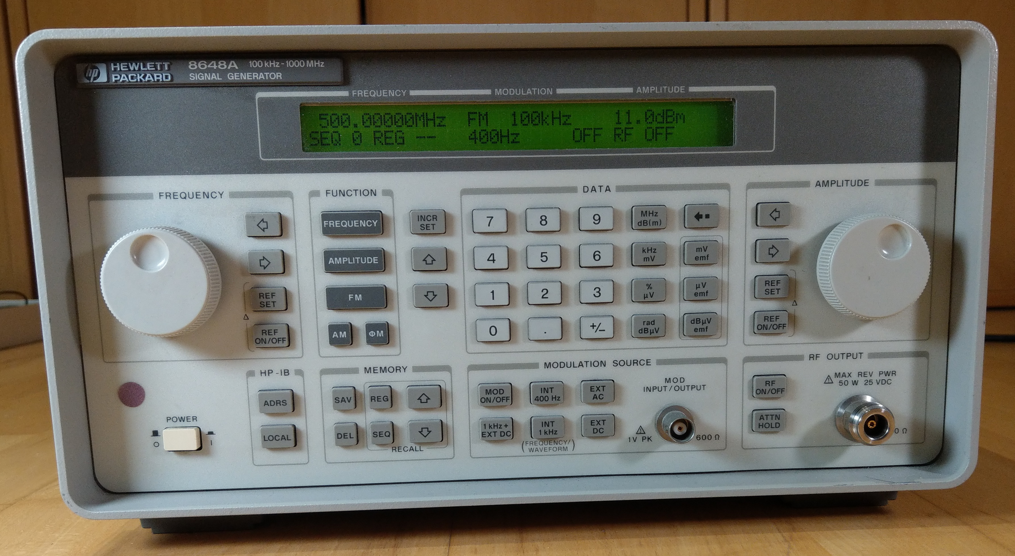
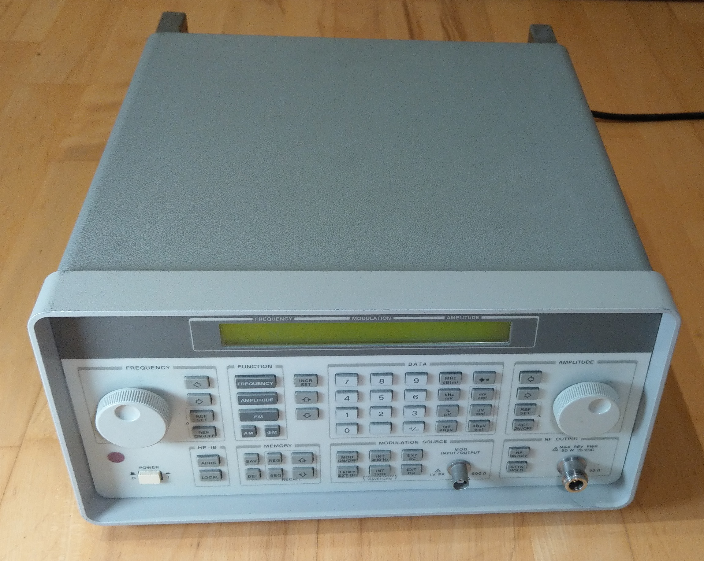
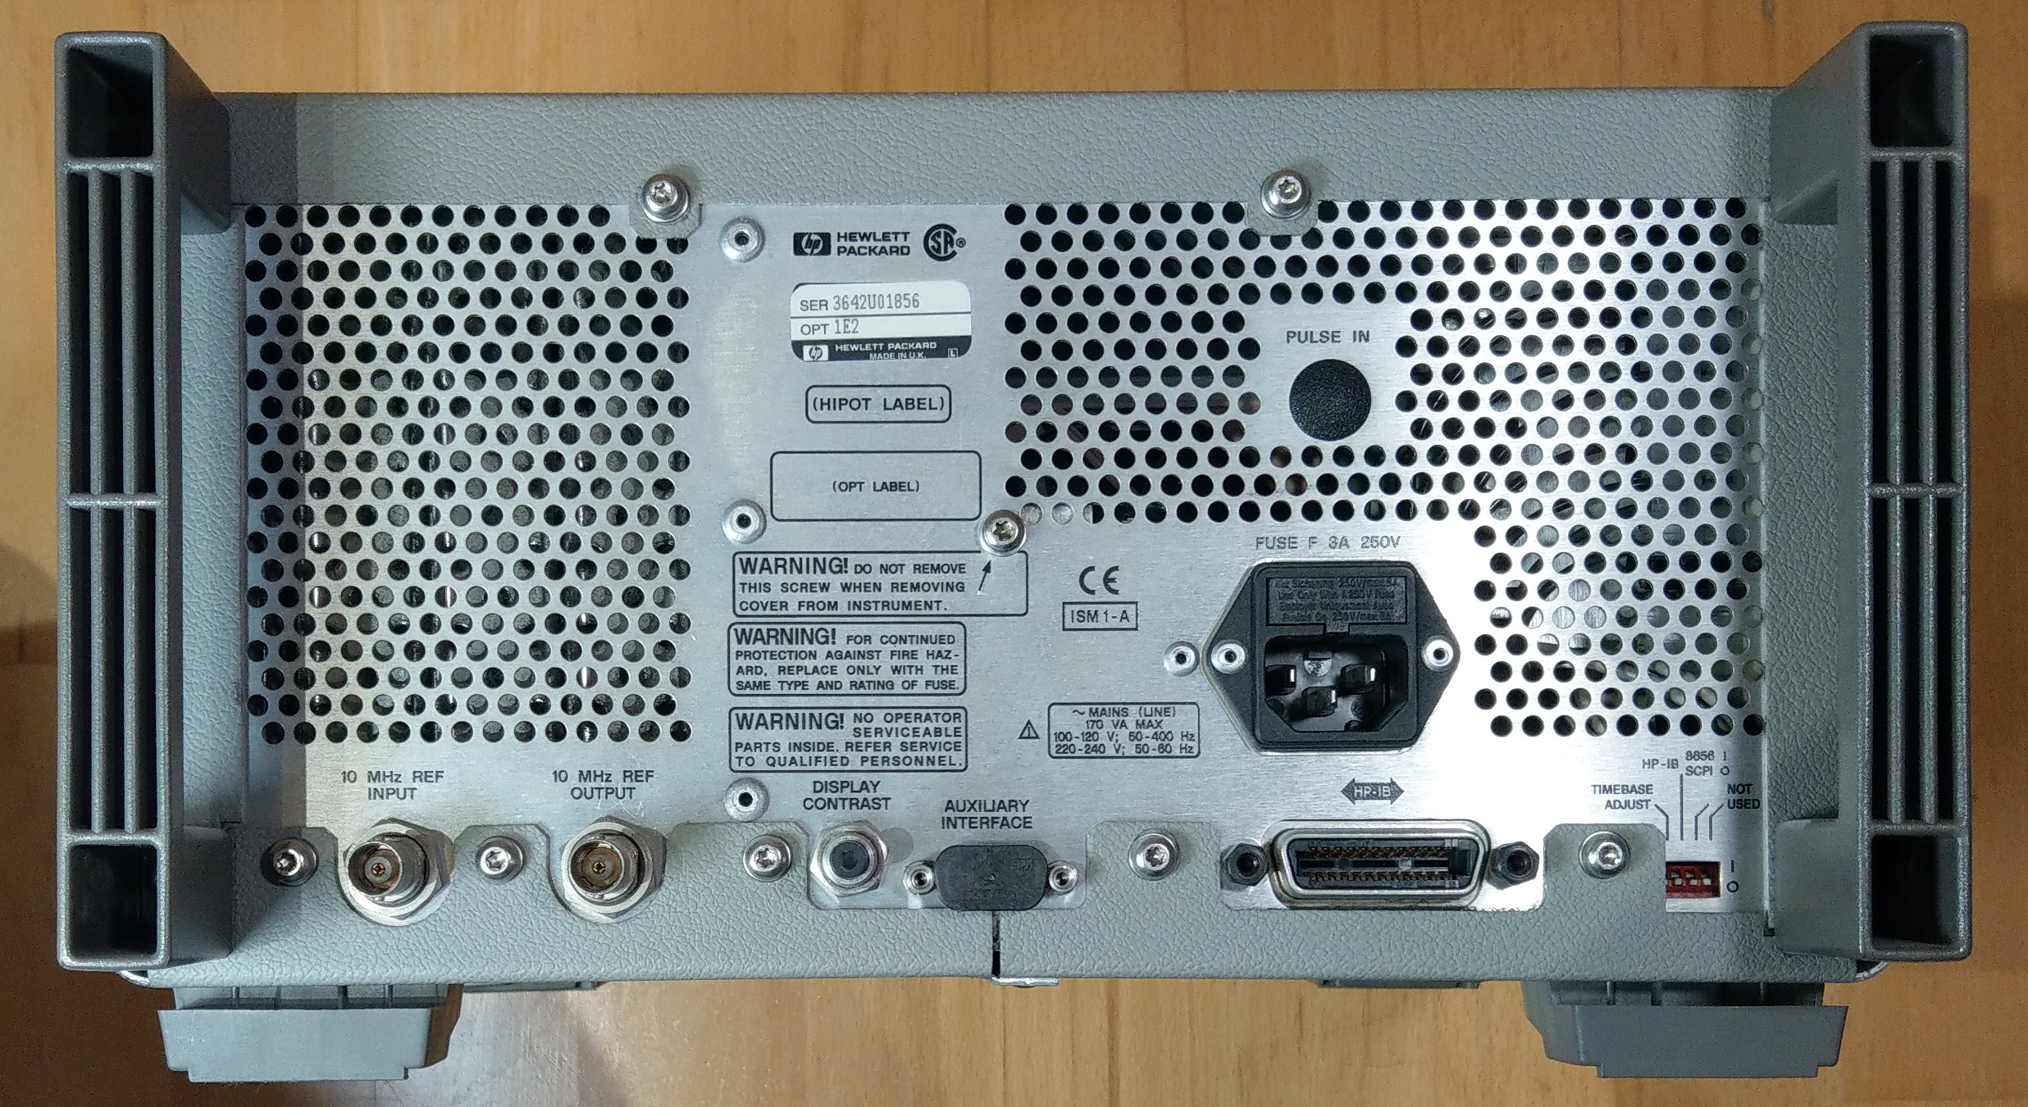
Agilent HP 8648A RF-Signalgenerator 100kHz - 1000MHz , 900€

